小五班每日动态
9月8日 星期五 晴
每一个小日子

来园情况

1.幼儿来园人数：小五班应到22人，实到20人，2人病假。
2.晨间来园：今天是宝贝们来园的第五天，蓝天白云，天气晴朗，又是元气满满的一天呀！宝贝们愉快地走进幼儿园里，有些小朋友在晨检完之后甚至能自己走到我们的小五班里，真是太棒了！今天郭瑞晨、孙瀚哲2位小朋友在刚进幼儿园时情绪有点低落，但是很快自己就能够很快平静下来投入到游戏与活动中，真是每天都有在进步呢！

户外：探秘攀爬网

今天的户外游戏我们玩的是攀爬网，孩子们远远看见攀爬网就迫不及待地要往前冲了，宝贝们双手紧紧抓住然后往前爬，有的宝贝中途很害怕，但最终还是克服困难顺利地爬到了终点，真是太勇敢了。宝贝们爬到终点之后再返回起点继续探索，看来我们炎热的太阳公公一点也影响不了小朋友们呢。当孩子们玩累了之后就会自己拿起水杯，及时补充水分，毕竟我们还要做爱喝水的好宝宝呢！
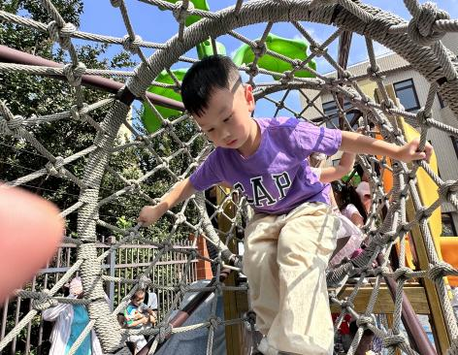
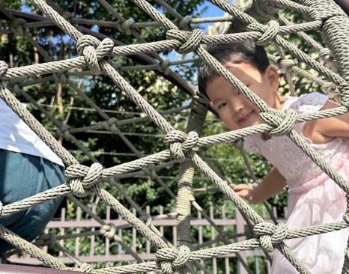
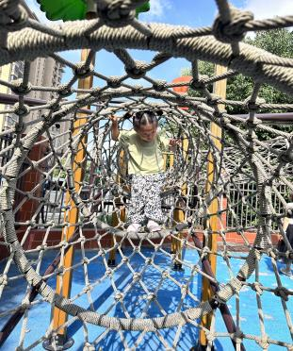

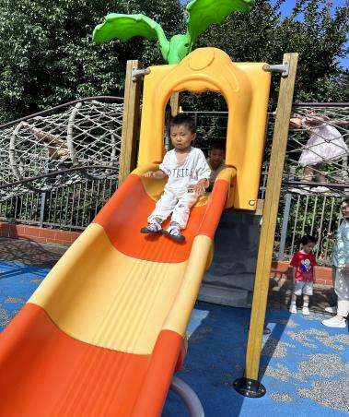
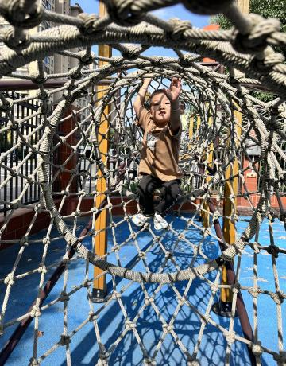
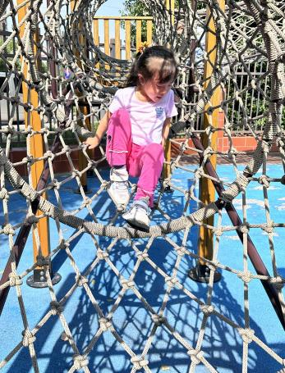

喝牛奶、吃午饭啦！

今天的点心我们喝的是香气扑鼻的牛奶，还有美味的面包和营养健康的开心果，宝贝们喝一口酸奶，吃一口小面包，吃完之后再慢慢享受开心果，一小颗放在小嘴巴里，细细咀嚼，真是太香了！今天吴曦陌、陆明轩小朋友牛奶没怎么喝，但是在吃开心果的时候，我们大部分小朋友都能够自己独立剥掉开心果的壳子，小手真的是太巧啦。希望下周来我们的小朋友们都能继续品尝美味的点心哦。
今天的午餐吃的是白米饭、鹌鹑蛋红烧肉、莴苣胡萝卜炒虾糕、鸡毛菜山药肉丝汤。
序号 | 姓名 | 午餐情况
1 | 吴彧辰 | 全部吃完
2 | 何清墨 | 饭和菜全部吃完
3 | 吴歆悦 | 饭、菜、汤全部吃完(添肉）
4 | 马朵艺 | 饭、菜、汤全部吃完（添肉）
5 | 冯梦瑶 | 饭、菜、汤全部吃完（添肉）
6 | 刘芷桐 | 饭吃完了，菜有剩余。
7 | 张妤 | 饭、菜、汤全部吃完（添肉）
8 | 周泽琦 | 饭吃完了，菜有剩余（添肉）
9 | 梁宇润 | 请假
10 | 于悠 | 请假
11 | 郭瑞晨 | 饭、菜、汤全部吃完(添肉）
12 | 黄宇哲 | 饭吃完了，菜有剩余，
13 | 冯文尧 | 饭吃完了，菜有剩余
14 | 孙瀚哲 | 饭吃完了
15 | 张子熠 | 饭、菜、汤全部吃完（添肉）
16 | 刘宸汐 | 饭吃完了，菜有剩余
17 | 吴曦陌 | 饭吃完了，菜有剩余（添肉）
18 | 叶宸泽 | 饭吃完了，菜有剩余
19 | 方书彦 | 饭、菜、汤全部吃完(添肉）
20 | 邱梓安 | 饭吃完了，菜有剩余
21 | 霍学辰 | 饭、菜、汤全部吃完（添肉）
22 | 陆明轩 | 饭、菜、汤全部吃完（添肉）
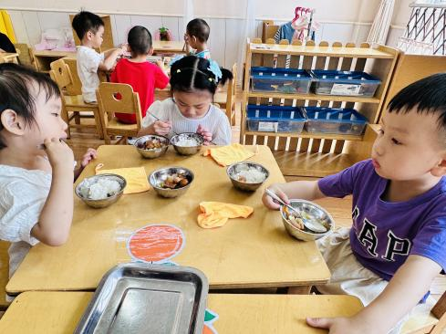
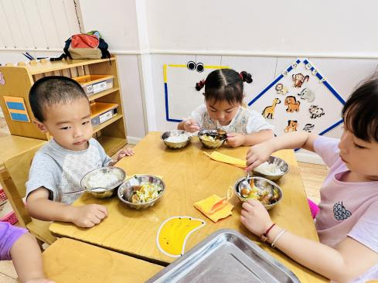
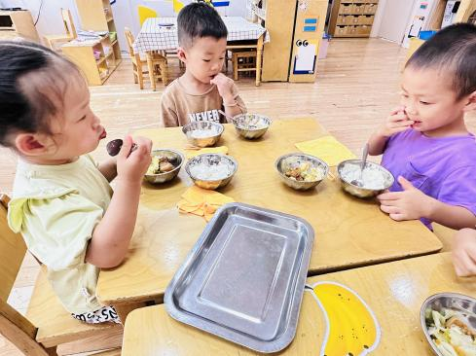

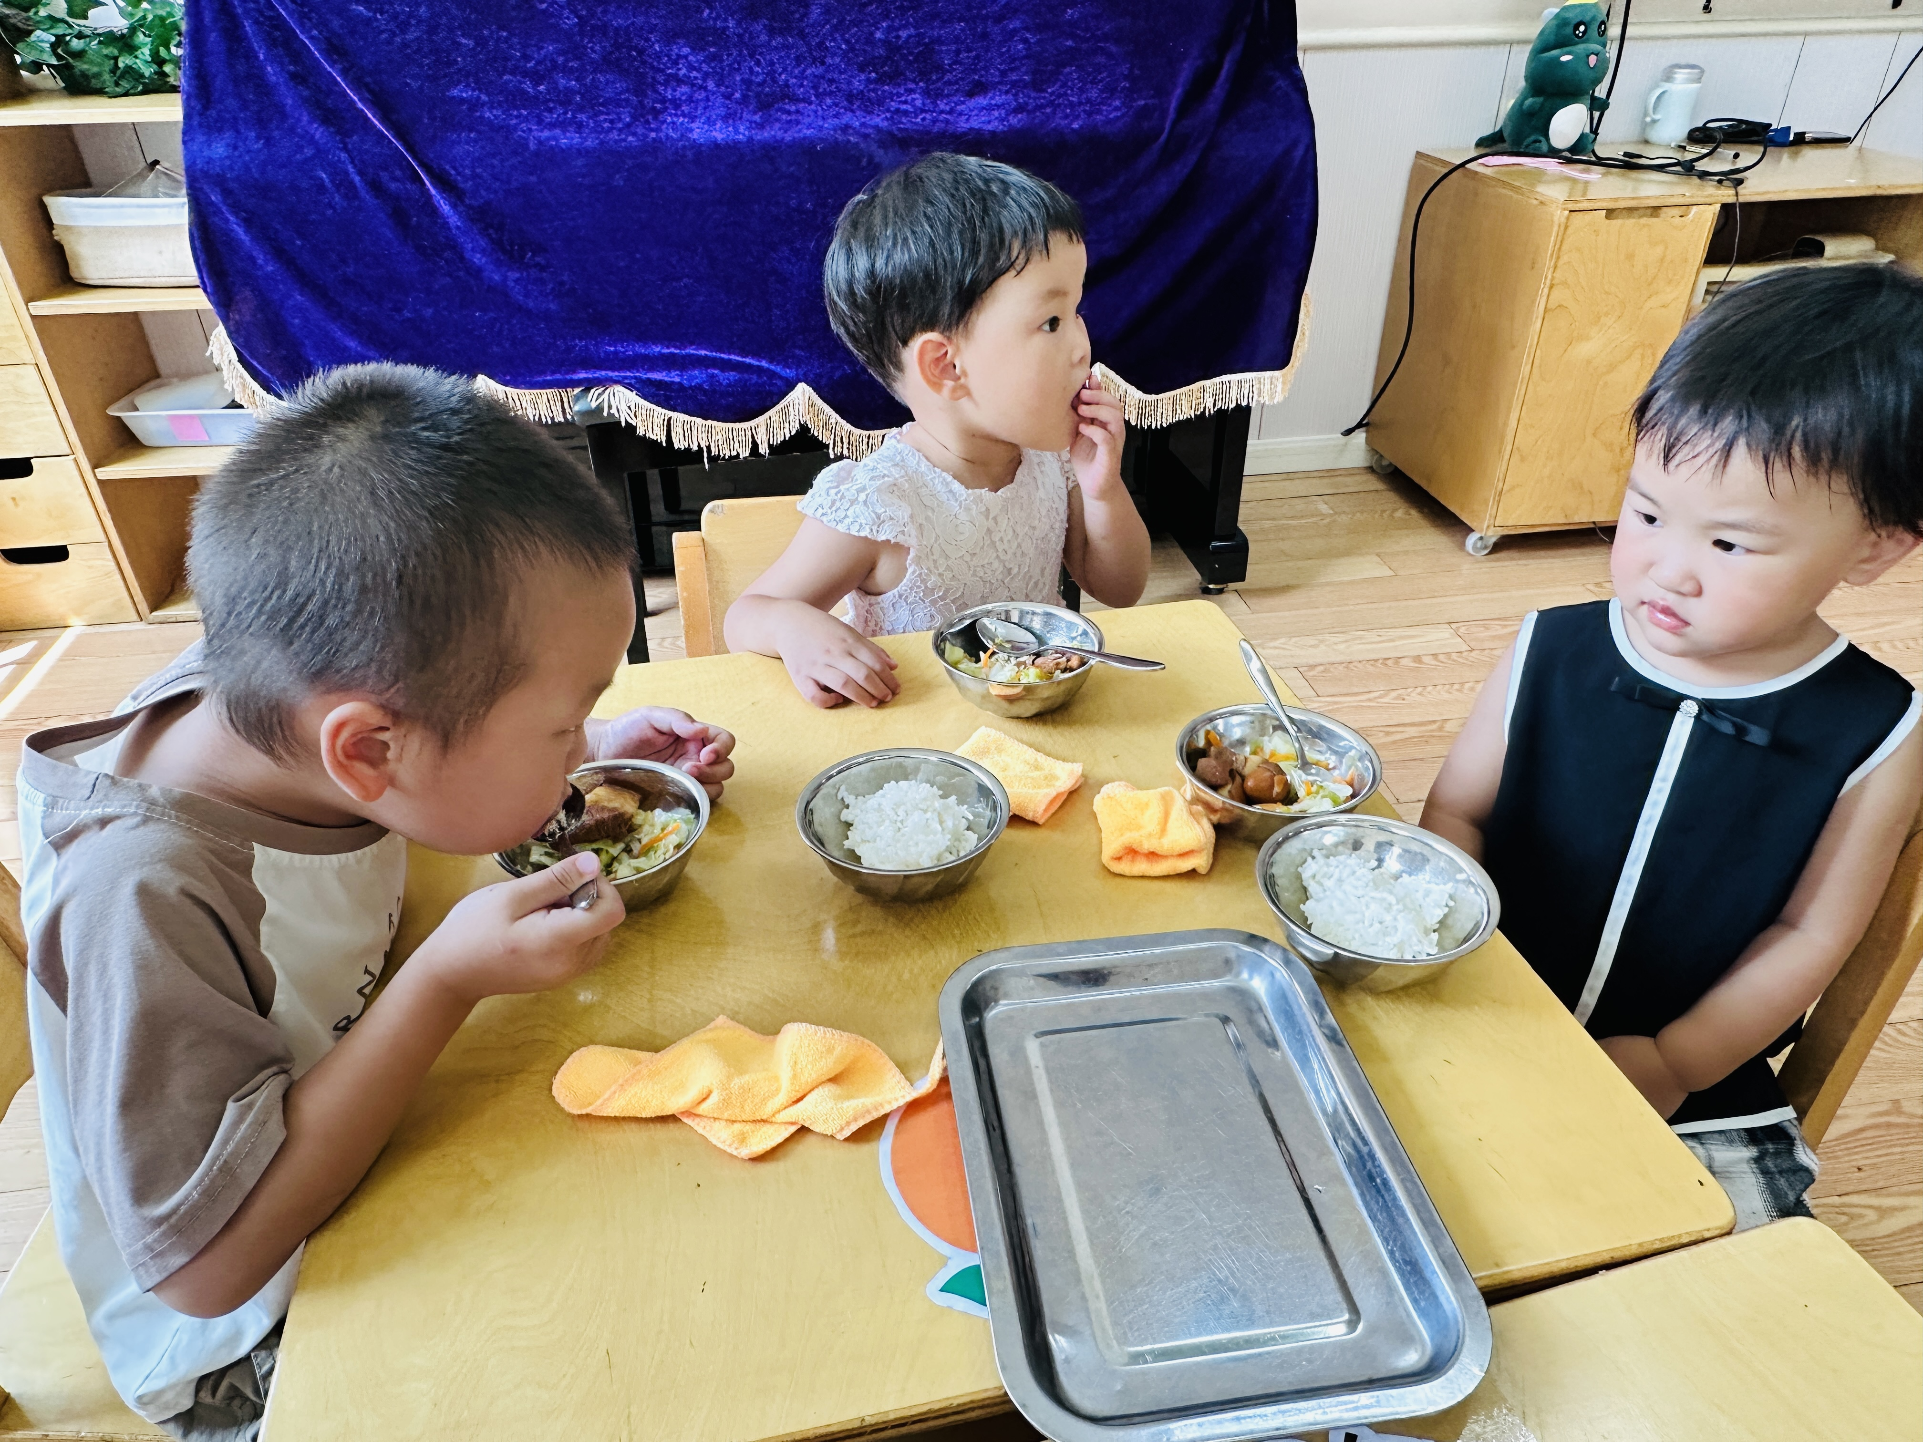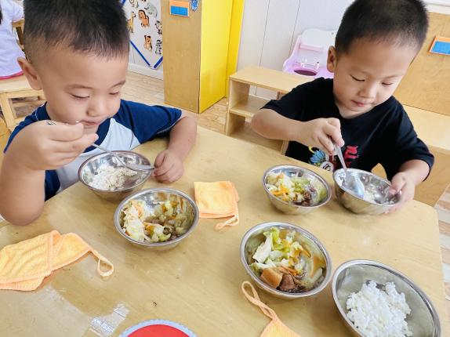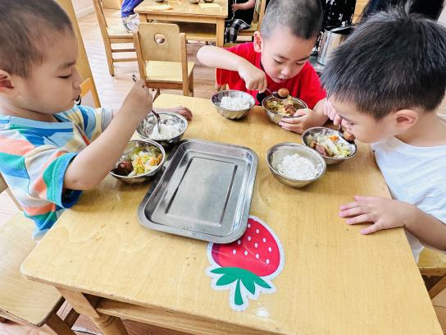

睡午觉啦！
在今天的午睡活动中，小朋友们能够很快地躺下来，很棒哟！今天何清墨、吴歆悦、马朵艺、冯梦瑶、张妤、周泽琦、郭瑞晨、黄宇哲、张子熠、刘宸汐、吴曦陌、叶宸泽、方书彦、邱梓安、霍学辰、陆明轩小朋友们都能够睡着，很不错哦！希望明天小朋友们也都能够睡一个香香的午觉呀！

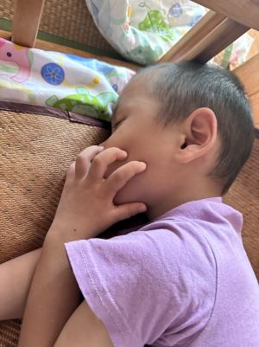
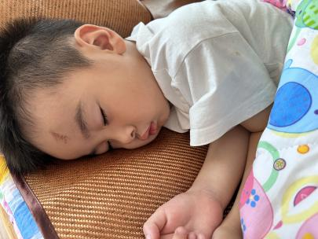
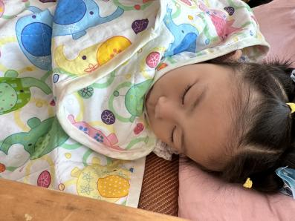

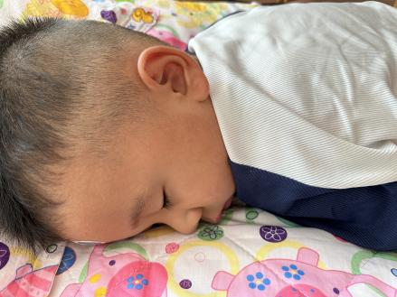
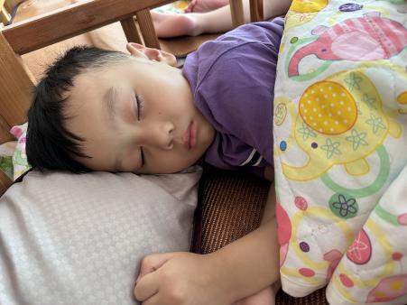
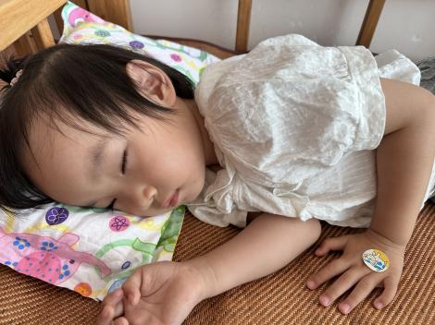

温馨提示

★家长朋友好！我们和孩子们一起生活、游戏、学习，也见证着孩子们的入园小点滴，我们小五班的孩子都表现的很棒！回家后，请你们多和孩子讲述幼儿园有趣的事情，并通过群相册让孩子看幼儿园活动的照片，并用积极的语言鼓励孩子，希望我们的合作能让孩子快速地适应幼儿园的生活！
★要了解信息请关注新桥中心幼儿园班级网站：http://www.xqyey.xbedu.net/html/node265361.html我们会将孩子在幼儿园活动的照片、每日动态、绘画作品、一周计划以及需要家长配合的通知等,不定期发布至班级网站，家长们可以及时关注，进一步了解孩子在幼儿园的活动情况。

